 

**PERFIL DEL PROYECTO**

**NOMBRE DEL PROYECTO:** Mantenimiento, ornato y limpieza de las instalaciones del cementerio Municipal de San Simón, departamento de Morazán.

**UBICACION:** Área urbana del Municipio de San Simón, departamento de Morazán.

**MUNICIPIO:** San Simón

**DEPARTAMENTO:** Morazán

**PERIODO DE EJECUCION:** Octubre y noviembre de 2021

**MONTO DEL SUBPROYECTO:** $3,003.00

**FUENTE DE FINANCIAMIENTO:**  FODES 75%

1. **INTRODUCCION**

La propuesta del proyecto: Mantenimiento, ornato y limpieza de las instalaciones del cementerio Municipal de San Simón, departamento de Morazán.

**.** Tiene como objeto mejorar las instalaciones, para darle una buena presentación al predio del cementerio municipal, lugar donde yacen los restos de muchas personas del área urbana de nuestro municipio, todo con el propósito que cuando las personas lleguen a visitar la tumba de sus familiares, puedan encontrarse con un lugar limpio y acogedor.

En las obras de mejora la elección de materiales y sistemas garantiza las condiciones de higiene, salud y protección del medioambiente, de tal forma que se alcanzan las condiciones aceptables de salubridad y que éste no deteriore el medio ambiente en su entorno inmediato, garantizando una adecuada gestión de toda clase de residuos.

1. **OBJETIVOS**

**OBJETIVO GENERAL**

Mejorar las instalaciones del cementerio municipal del área urbana de San Simón, para brindar un ambiente agradable a los visitantes.

**OBJETIVOS ESPECIFICOS**

1. Mantener limpio el predio del cementerio municipal del área urbana.
2. Dar mantenimiento constantemente al lugar, a fin de que se sienta un ambiente agradable.
3. Rotulación del cementerio municipal.
4. **DESCRIPCION DE LA PROBLEMÁTICA A RESOLVER**

El Cementerio Municipal del área urbana del municipio de San Simón, se encuentran descuidado, dando un mal aspecto a las personas que constantemente se acercan a visitar a sus familiares que yacen en una tumba en ese lugar. No hay un rótulo que lo identifique, además hay áreas donde no hay ningún cerco y los animales, constantemente entran al lugar y maltratan las tumbas y cruces que se encuentran ahí; además existe la necesidad de la tala de algunos árboles de gran tamaño, los cuales con sus raíces han abierto algunas tumbas de los difuntos, todo esto representa un riesgo para la población. Por otra parte, no existe iluminación en el lugar, lo que dificulta la visibilidad a las personas que en horas nocturnas deciden visitar el lugar donde yace un familiar fallecido.

1. **JUSTIFICACION DEL PROYECTO**

Con el mejoramiento de las instalaciones del cementerio municipal, se pretende dar mantenimiento, como lo es la limpia de la maleza que crece en el lugar, colocación de rótulo de identificación de dicha instalación, compra de lámparas para iluminar el lugar, corta de árboles de gran tamaño que están afectando las tumbas de los fallecidos, compra de pintura, herramientas e insumos para el mantenimiento del cementerio municipal; cercar algunas áreas que están desprotegidas y que están propensas a la invasión de animales y a actos de vandalismo. Todo esto con el fin de mejorar las instalaciones, proteger las tumbas de los fallecidos y que las personas que visitan el lugar, se sientan cómodas, en un ambiente agradable, de paz y armonía con sus seres queridos.

1. **ALCALCE DEL PROYECTO**

Los alcances del presente proyecto abarcan el diseño, la ejecución y la socialización de todas las actividades programadas a desarrollar, las cuales serán ejecutadas en las instalaciones del cementerio municipal, beneficiando a familias que son las que frecuentan el lugar a visitar a sus familiares fallecidos.

Lo anterior se vuelve una necesidad, debido a es importante dar una buena imagen en las instalaciones del cementerio municipal, ya que en estos momentos se encuentra desprotegido por la falta de un cerco para detener los animales sueltos que entran al lugar.

1. **ACTIVIDADES A REALIZAR POR PARTE DE LA MUNICIPALIDAD PARA EL PROYECTO: Mantenimiento, ornato y limpieza de las instalaciones del cementerio Municipal de San Simón, departamento de Morazán.**
2. Limpieza de maleza y otras actividades de protección.
3. Elaboración y colocación de rótulo del Cementerio
4. Tala de árboles de riesgo
5. Compra e instalación de lámparas para la iluminación
6. Compra de pintura, insumos y herramientas para el mantenimiento del cementerio municipal.
7. **UBICACIÓN GEOGRAFICA, DIVISIÓN ADMINISTRATIVA, POBLACION Y BENEFICIOS.**

La Villa de San Simón tiene una extensión superficial de 39.14 km², ubicado a 35 kilómetros del Municipio de San Francisco Gotera, cabecera Departamental de Morazán; a 195 kilómetros de la ciudad de San Salvador, capital del país.

Sus colindantes geográficos son:

**Norte**: San Antonio del mosco (Depto. De San Miguel) y San Isidro (Depto. De Morazán).

**Poniente:** Ciudad Barrios y Carolina (Depto. De Morazán)

**Oriente:** Gualococti (Depto. De Morazán)

**Sur:** Chilanga, Yamabal y Guatajiagua (Depto. De Morazán)

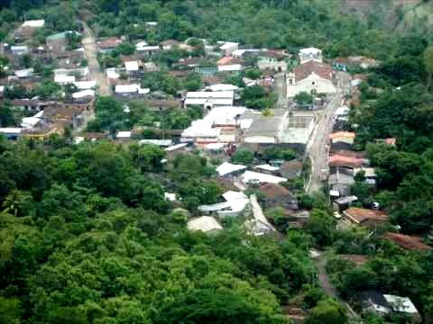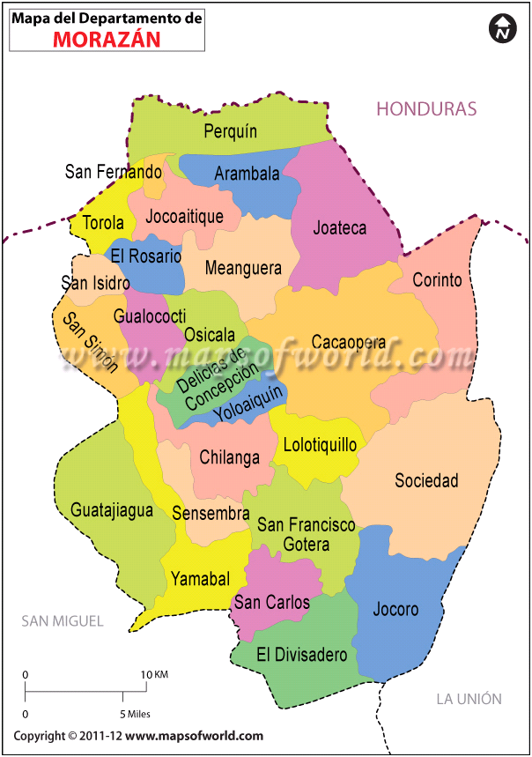

**7.1 DIVISIÓN POLITICA Y ADMINISTRATIVA DEL MUNICIPIO DE SAN SIMÓN**

La Villa de San Simón se divide en 6 cantones y 26 caseríos y el casco urbano, como se presenta en el siguiente cuadro.

|  |  |  |
| --- | --- | --- |
| **No** | **CANTONES** | **CASERIOS** |
| 1 | El Carrizal | * El Carrizal * Los Hernández * La Colonia |
| 2 | Las Quebradas | * Las quebradas * Junquillo * El Volcán * Los Guevara |
| 3 | Potrero de Adentro | * Potrero de Adentro * Tiquicera * Los Bautistas |
| 4 | Valle Grande | * Valle Grande * El Matazano * Los Potrerillos * Los Corrales |
| 5 | El Cerro | * El Cerro * Valle Alegre * Valle Triste |
| 6 | San Francisco | * San Francisco * El Mora * Sequía de Agua * Los Arenales |
| 7 | Casco Urbano | * Barrio El Centro * Barrio El Calvario * Barrio La Fuente * Colonia El Zapote * Colonia Guatemala * Colonia Panamá |

**7.2 POBLACION DEL MUNICIPIO**

De acuerdo con el VI censo de población y V de vivienda 2007, la Villa de San Simón, tiene una población de 10,108 habitantes, con una población de grupos etarios, de la siguiente forma:



**8. BENEFICIARIOS:**

El proyecto contempla el involucramiento directo de todos los habitantes del área urbana del municipio de San Simón, los cuales hacen uso y visitan las instalaciones del cementerio municipal del área urbana de este municipio.

**9. DURACIÓN DEL PROYECTO**

La duración del proyecto será de 2 meses, donde se garantizará el cumplimiento de las actividades y objetivos planeados.

**10. ENTIDAD EJECUTORA:**

La entidad ejecutora del proyecto: Mantenimiento**, ornato y limpieza de las instalaciones del cementerio Municipal de San Simón, departamento de Morazán.** Será la municipalidad de la Villa de San Simónn, a través de la unidad de servicios institucionales, en coordinación con todas las unidades de la Alcaldía Municipal, serán las que ejecutarán este proyecto.

**11. PRESUPUESTO DEL PROYECTO: Mantenimiento, ornato y limpieza de las instalaciones del cementerio Municipal de San Simón, departamento de Morazán.**



**12. CRONOGRAMA DE ACTIVIDADES DEL PROYECTO: Mantenimiento, ornato y limpieza de las instalaciones del cementerio Municipal de San Simón, departamento de Morazán.**

